Веселое экспериментирование

Прически из травки
Пророщенная травка выглядит как волосы! Это сравнение можно использовать в ваших ботанических занятиях. Посадите семена в скорлупки яиц, в маленькие контейнеры, горшочки. На яйца приклейте гугли-глазки или нарисуйте лица маркером, а горшочки можно обернуть распечатанной фотографией ребенка, обрезанной на уровне волос.

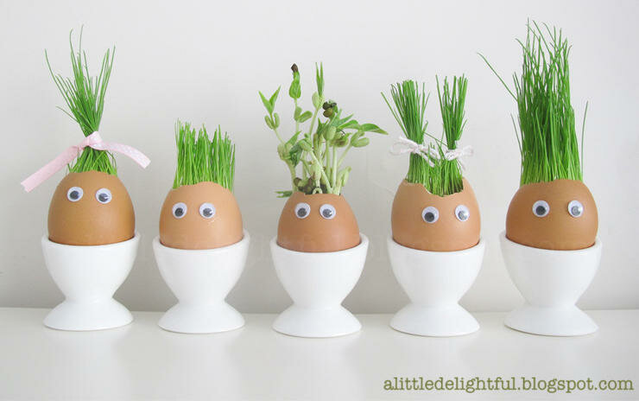

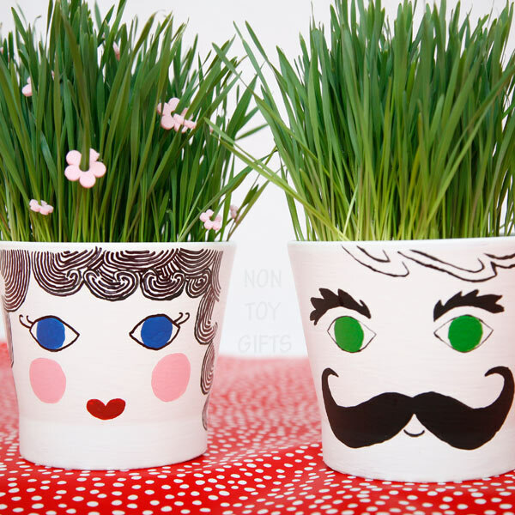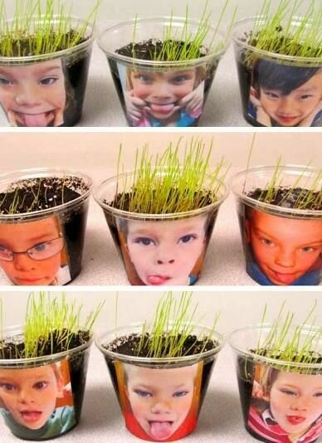

Конечно же, при посадке и уходе за семенами вы не будете молчать, а расскажете детям о чудесах природы, о силе, заложенной в семечко, о его строении, и таким образом ваш ботанический проект запомнится детям лучше, чем обычный урок на ту же тему в саду или в школе.
Отличного весеннего настроения и отличной всхожести семенам!

